

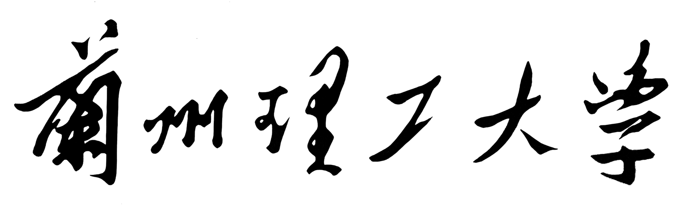

LANZHOU UNIVERSITY OF TECHNOLOGY

结课作业

题 目 学生成绩管理系统项目UML 建模

学生姓名 李广清

学 号 1817700424

专业班级 软件四班

学 院 软件学院

目录

一．设计目的 1

二．设计内容 1

1.可行性分析 1

2.需求分析 1

2.1系统需求分析 1

2.2功能描述 2

2.3性能描述 2

2.4模块设计 3

3．UML建模 3

3.1用例图 3

3.2类图 6

3.3顺序图 7

3.4 合作图 9

3.5 状态图 10

3.6活动图 10

3.7构件图 12

3.8部署图 13

三．总结 13

1. 设计目的

UML统一建模课程是一门面向对象开发方法的设计语言。UML统一建模课程设计实验课，着重加强面向对象建模技术。使用UML统一建模语言，用需求模型简化业务领域；用分析模型验证用例的正确性，一致性，完备性，可行性；用设计模型标识解决方案。通过模型实现了从业务领域到软件领域的映射。通过建模，使问题可视化，形式化。通过以序列的建模和迭代活动，对于提高学生综合素质十分必要。

UML统一建模课程是本科类计算机专业的一门骨干课程，技术复杂，应用范围广。本课程设计实验主要内容：构建系统的分析模型、设计模型。主要目标如下：

1. 掌握面向对象的分析技术、设计技术；

2. 构建“学生成绩管理系统”的需求分析模型和设计模型；

# 二．设计内容

## 1.可行性分析

随着网络通信技术的迅速发展和信息技术的广泛应用，计算机的应用已普及到经济和社会生活的各个领域。教育领域也不例外，现今已经出现了各种远程网络在线教育系统、图书馆管理系统、学籍管理系统⋯⋯其中学生成绩管理是任何院校都不可缺少的部分，它的内容对于学校的决策者和教学管理者来说都至关重要，而传统的人工管理方式效率较低，为数据的查询、更新和维护代来了极大的不便。所以学生学籍管理信息系统的开发和应用是必要的，它能够为管理人员提供充足的信息和快捷的查询手段，提高学校学籍管理的效率。

系统的可行性分析

1. 系统实施运行的可行性：

各教师，学生都已熟练掌握计算机的基本实用方法和操作技能，对新系统的开发，表现出极大的热情。提出了很多好的建议和要求。

1. 技术可行性：

校园网已正常运行；开发人员已熟练掌握开发工具。技术上实现系统是可行的。

1. 经济可行性：

校园内部局域网络已经建成；硬件投入不需要很大。

## 2.需求分析

### 2.1系统需求分析

在计算机高速发展的今天，它已经应用到了各个行业，当然，学校也不例外。以前学校对学生的成绩是用人管理，而作为计算机应用的一部分,使用计算机对学生成绩进行信息管理,有着手工管理所无法比拟的优点，如:查找方便、可靠性高、存储量大、保密性好、寿命长、成本低等。这些优点能够极大地提高学校对学生成绩管理的效率。因此，开发一套学生成绩管理系统是有必要的。

成绩是学生学校生活的重要组成部分，也是衡量一个学生学习能力的重要标志，要方便的存储和查询学生成绩，随着信息化的实现，学生成绩管理系统就成为一个学校的网络组成不不可或缺的部分信息在社会和经济的发展中所起的作用越来越为人们所重视。

在“学生成绩管理系统”开发时应该满足以下具体的系统需求：

1．学生成绩管理系统，需要有系统登陆功能，这样可以保证系统的安全性；系统使用者为学校成绩管理人员，以及学生，教师。

2．允许多人同时使用本系统并且不会发生冲突。

3．本系统必须保证数据的安全和准确，能够方便增加，删除和修改信息，满足广大使用者的需求。

4．对使用本系统的管理人员，或者其他人员的技术要求不高，易操作。

5．此程序是常驻内存的；因为学号是学生的唯一标识符，所以学生姓名可以重复，但学号不可重复；本系统对数据修改时，会对数据进行覆盖。

### 2.2功能描述

功能：此学生成绩管理系统基本能够实现学生成绩的查询的功能本系统对功能的要求，如下：

1. 输入一个同学的姓名和学号，系统能够输出学生所在的学院、班级、成绩等学生信息2. 对于已经录入学生成绩管理系统的学生信息可以进行修改,例如：删除、添加。对于没有录入学生成绩管理系统的学生信息可以添加到系统（此项功能的实现需要对用户身份进行核查）

3．能够对学生的信息进行保存，即退出系统时，成绩不能丢失

4.能够对学生成绩进行拷贝

5. 能够看得到奖励情况信息

6. 考生名单信息

7. 院系设置信息

8. 班级设置信息

9. 考试类型设置

10.考试科目设置

11.考试时间设置

12.选课信息

13.大学信息

### 2.3性能描述

能够比较准确快捷地完成上述学生成绩管理系统所要求的功能即可。

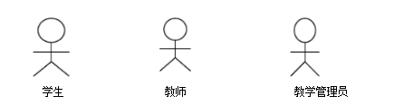

1.执行者“学生”：使用系统的目的是查询所学课程的成绩

2.执行者“教师”：完成学生信息的录入、修改、显示

3.执行者“教学管理人员”：输入学生信息、教师信息、班级信息和课程信息

### 2.4模块设计

“学生成绩管理信息系统”包括四个模块：成绩录入、学生信息查询、学生信息更新，学生用户修改。这四个模块既相互联系又相互独立，学生信息查询模块必须以成绩录入为基础。

（1）教学管理人员：主要功能对于系统的管理

（2） 学生成绩查询模块：主要功能用来对学生成绩进行查询。

（3）老师录入模块：主要功能用来对学生的成绩进行收集和修改。

## 3．UML建模

根据前面的需求分析，分别建立系统的用例图，类图，顺序图，合作图，状态图，活动图。

### 3.1用例图

创建用例图之前首先需要确定参与者。

系统中的参与者主要有三类：

教学管理人员

学生

老师

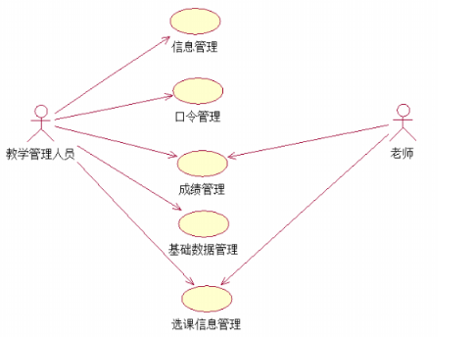

图3-1学生成绩管理系统完整的用例图

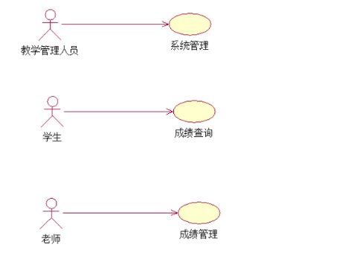

图3-2学生成绩管理系统顶层的用例图

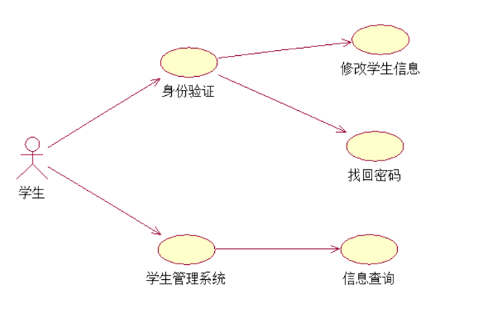

图3-3学生成绩管理系统中学生的子用例图

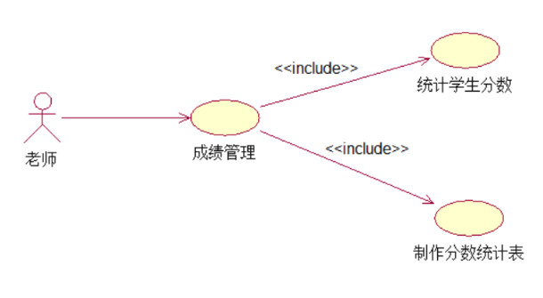

图3-4学生成绩管理系统中老师的子用例图

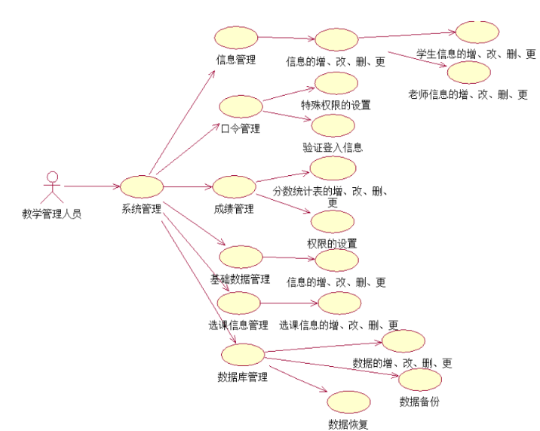

图3-5学生成绩管理系统中管理员子用例图

### 3.2类图

分析用例，从用例中寻找对象和类。

例如，通过分析学生成绩管理子系统，可以发现已下实体类：学生，老师，班级，部门等。

类是对象的抽象的描述，它包括属性的描述和行为的描述两个方面。类中的关系是关联，泛化，实现，依赖四种关系。其中类与类主要的关系是关联，泛化。

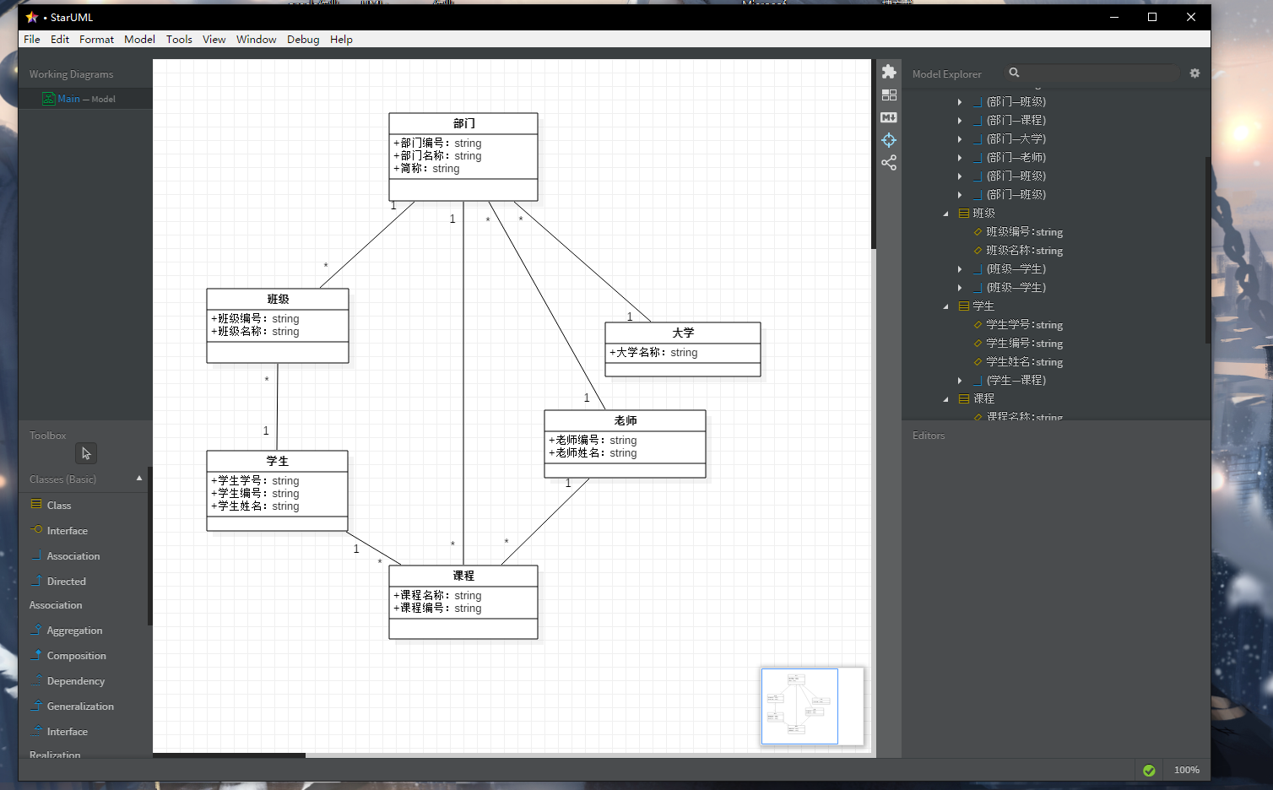

图3-6学生成绩管理系统完整的类图

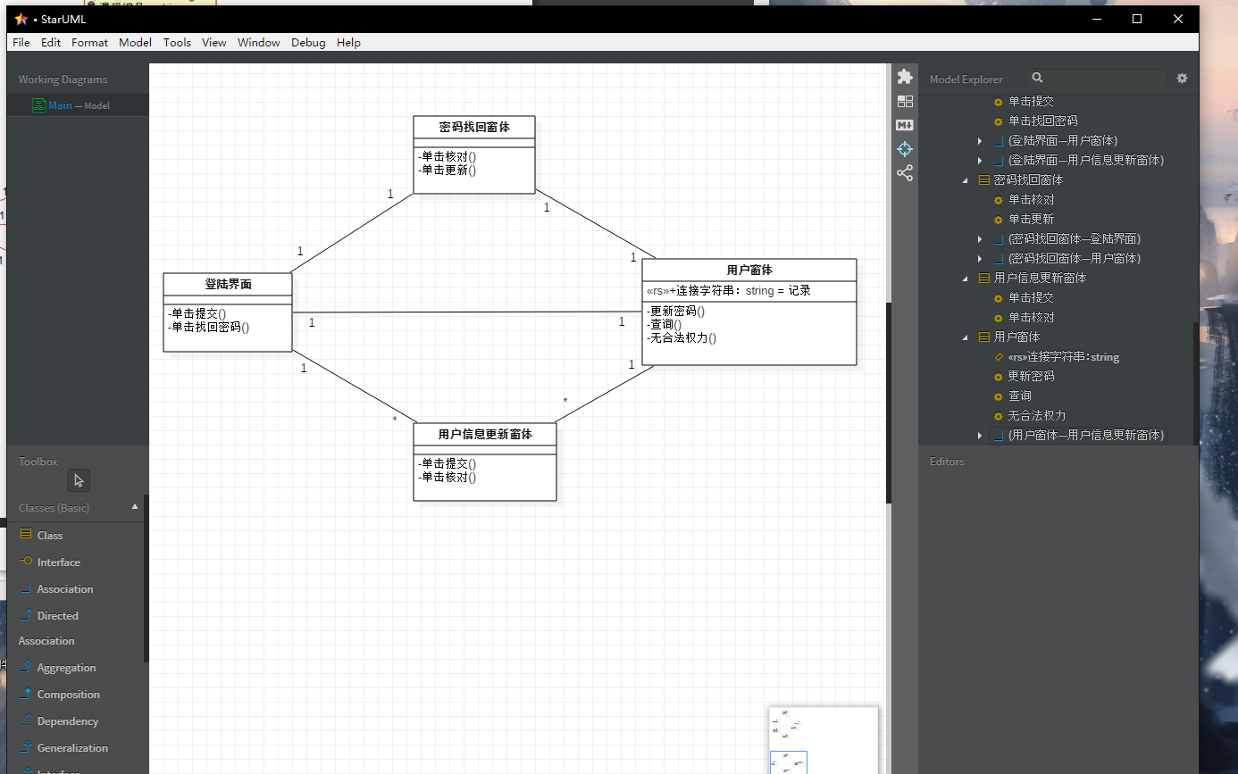

图3-7身份验证子系统类图

### 3.3顺序图

描述相互合作的对象之间的交互关系和连接关系。

强调时间和顺序。

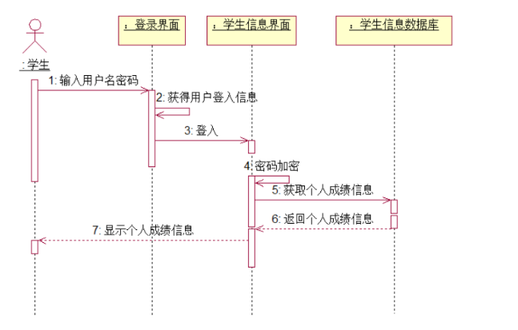

图3-8系统中用例学生查询成绩等信息顺序图

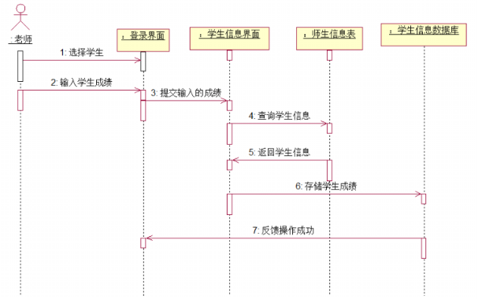

图3-9 系统中用例老师录入成绩等信息顺序图

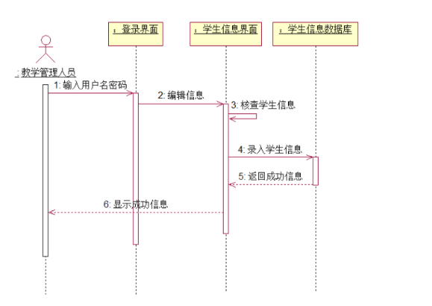

图3-10系统中用例教学管理人员修改信息顺序图

### 3.4 合作图

描述相互合作的对象之间的交互关系和连接关系。

强调对象间的相互关系。

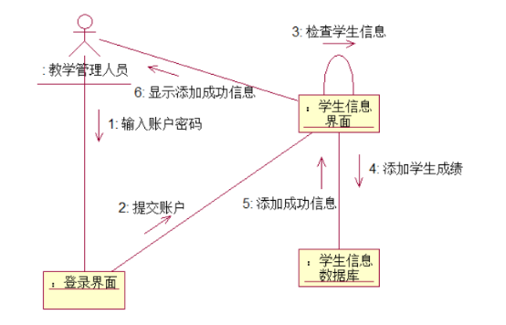

图3-11教学管理员添加学生信息合作图

### 3.5 状态图

描述特定对象的所有可能的状态及其引起的状态迁移

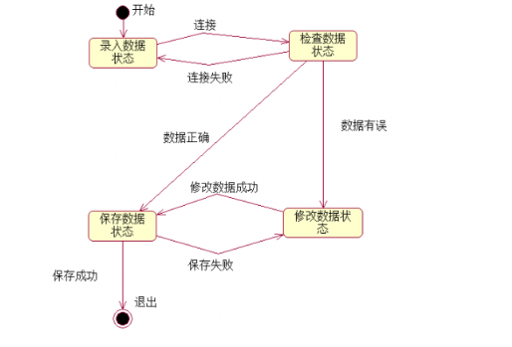

图3-12学生成绩管理系统中数据操作状态图

### 3.6活动图

描述系统中各种活动的执行顺序，刻画一个方法中所要进行的各项活动的流程。

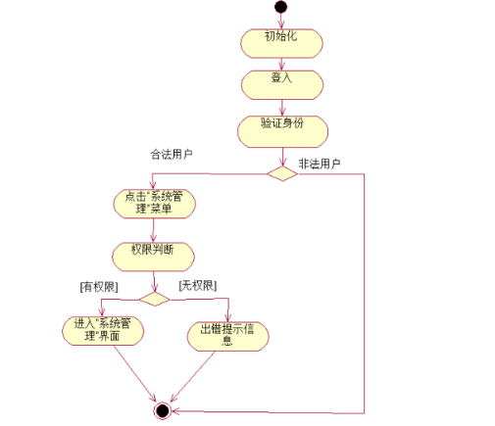

图3-13学生成绩管理系统中登入活动图

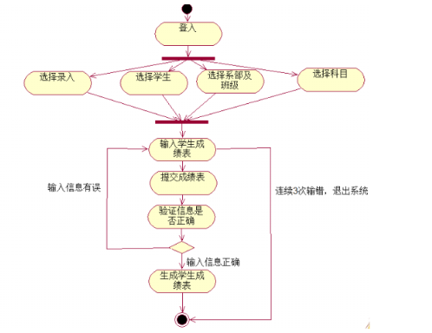

图3-14学生成绩管理系统中教师录入成绩活动图

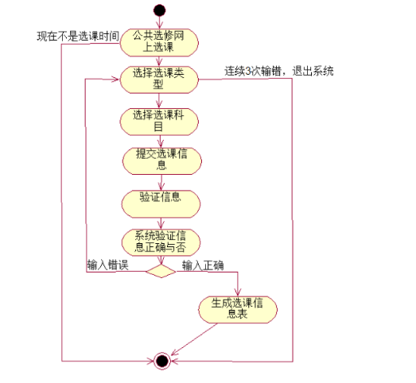

图3-15学生成绩管理系统中网上选修科目活动图

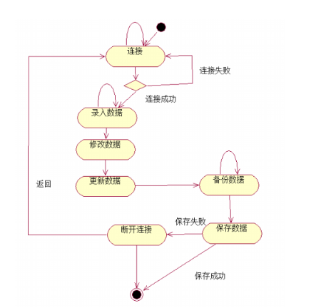

图3-16 系统中数据库操作用例活动图

### 3.7构件图

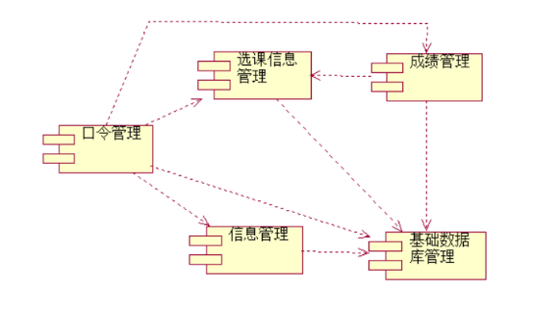

图3-17 学生成绩管理系统构件图

### 3.8部署图

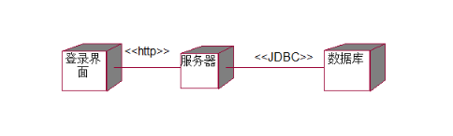

图3-18 学生成绩管理系统部署图

三．总结

通过本次UML课程设计让我对UML建模有了进一步的认识，让我了解UML建模对开发程序有很大的益处。在UML模型中能清晰的反映出程序的所有行为，为程序的开发和维护有很大的帮助，同时建模能将问题可视化、形式化，方便系统设计和开发人员进行差错处理，提高系统实现的效率。

UML，不是一种方法学，它不需要任何正式的工作产品，而且它还提供了多种类型的模型描述图.当在某种给定的方法学中使用这些图时，它使得开发中的应用程序的更易理解。

UML的内涵不只是这些模型描述图，但是对于入门来说，这些图对这门语言及其用法背后的基本原理提供了很好的介绍。通过把标准的UML图放进工作产品中，精通UML的人员就更加容易加入你的项目并迅速进入角色。最常用的UML图包括：用例图，类图，顺序图，状态图，活动图等

对我来说最大的收获就是自己动手实践进行UML统一建模，掌握了面向对象UML统一建模语言。实现了“学生成绩管理系统”的设计和建模。